
Název projektu |  |  |  |  |  |  |  |  |  |  |  |  | Číslo projektu
Stopky |  |  |  |  |  |  |  |  |  |  |  |  | EPO 01

Vypracování:

- Schéma zapojení -- KiCad
- Slovní popis zapojení
- Vývojový diagram programu -- blokově
- Slovní popis funkce programu
- Zdrojové kódy (Céčko i KiCad i vše ostatní...) budou jako příloha, soubor main.c vložíte na konec textové části (až za zhodnocení)
- Zhodnocení: výhody a nevýhody, dostatky a nedostatky, výhled do budoucna

Použitý SOFTWARE:

ST Visual Develop
Eagle

Poř. č. | Příjmení a jméno |  |  |  |  |  |  |  |  | Třída |  | Školní rok
25 | ŠTĚPÁN Jakub |  |  |  |  |  |  |  |  | 4A |  | 2021/22
Datum vypracování |  |  |  |  | Datum odevzdání |  |  | Počet listů |  | Klasifikace
1.3.2022 |  |  |  | 2.3.2022 |  |  |  | 3

- Schéma zapojení
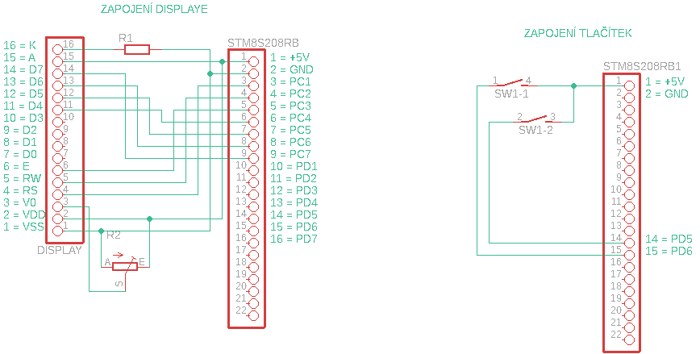

- Slovní popis zapojení
- Jedná se o stopky zapojené do vývojového kitu STM8S20RB, ke kterému je zapojený alfranumerický dispej, který zobrazuje čas a hodnotu mezičasu. Zapínání stopek je realizováno pomocí tlačítka nacházejícího se na kitu. Dále je tam tlačítko na reset zapojeno do pinu

- Vývojový diagram
START
TLAČÍTKO JE ZMAČKLÉ
POČÍTANÍ ČASU

TLAČÍTKO JE ZMÁČLÉ
TLAČÍTKO JE ZMÁČKLÉ

- Slovní popis funkce programu
Viz komentáře ve zdrojovém kódu

- Zhodnocení
- Stopky, které jsem naprogramoval, nejsou nikterak kompaktní, jelikož je zapotřeba externí zdroj na 5V k nápajení kitu. Ten se dá nahradit powerbankou ale i ta je dosti nekompaktní. Co se programu týče, tak stopky jsou relativné přesné, odchylka po hodině je něco málo okolo jedné sekundy což není dle mého tak hrozné.

